Автоматизация на предприятиях нефтегазовой отрасли
Приглашаем на отраслевую выставку «НЕФТЕГАЗ-2021»
Приглашаем посетить стенд компании B&R на 20-ой юбилейной выставке оборудования и технологий для нефтегазового комплекса. Выставка «НЕФТЕГАЗ-2021» пройдет в Москве в период с 26 по 29 апреля в «Экспоцентре» на Красной Пресне.
На выставке будут представлены решения компании B&R по автоматизации средств добычи, переработки и транспортировки нефти и газа, основанные на многолетнем опыте совместной работы с системными интеграторами в области разработки и внедрения комплексных решений на предприятиях нефтегазовой отрасли.
Комплексная автоматизация и инновационные технологии
На выставочном стенде посетители узнают о преимуществах применения открытых платформ автоматизации, а также о новинках технологий компании B&R. Будут представлены инновационные решения в области передачи, обработки и хранения данных для реализации концепции "Умного месторождения". Специалисты B&R расскажут о возможностях локализации продуктов и сервисов
B&R для российского рынка, а также поделятся своим опытом решения задач в нефтегазовой сфере:
• Телемеханизация процессов добычи
• Системы измерений
• Разделение газа и нефти
• Водоподготовка
• Насосные станции
• Телемеханизация трубопроводов и СОУ
• Резервуарные парки
На стенде будут продемонстрированы широкие возможности РСУ АПРОЛ по оптимизации различных технологических процессов. Посетители увидят готовые решения на базе РСУ АПРОЛ по мониторингу энергопотребления, мониторингу состояния, вибродиагностике, расширенному управлению процессами и сбору технологических данных на предприятиях нефтегазовой отрасли.
Аппаратное обеспечение под любые задачи
В числе новинок на стенде компании будут представлены:
• серия Х90, специально разработанная для суровых условий эксплуатации
• Новые панели оператора, промышленные компьютеры и новые ПЛК серии Х20
• Граничные технологии от B&R
Ждем Вас на нашем традиционном месте в павильоне 2, зал 3, стенд № 23Е20
Если по каким-то причинам Вы не сможете посетить наш стенд лично, приглашаем Вас посетить на нашу вирутальную экспозицию, где можно тезисно ознакомиться с продуктами компании, представленными в рамках выставки.
Пригласительный билет можно получить после регистрации на сайте выставке

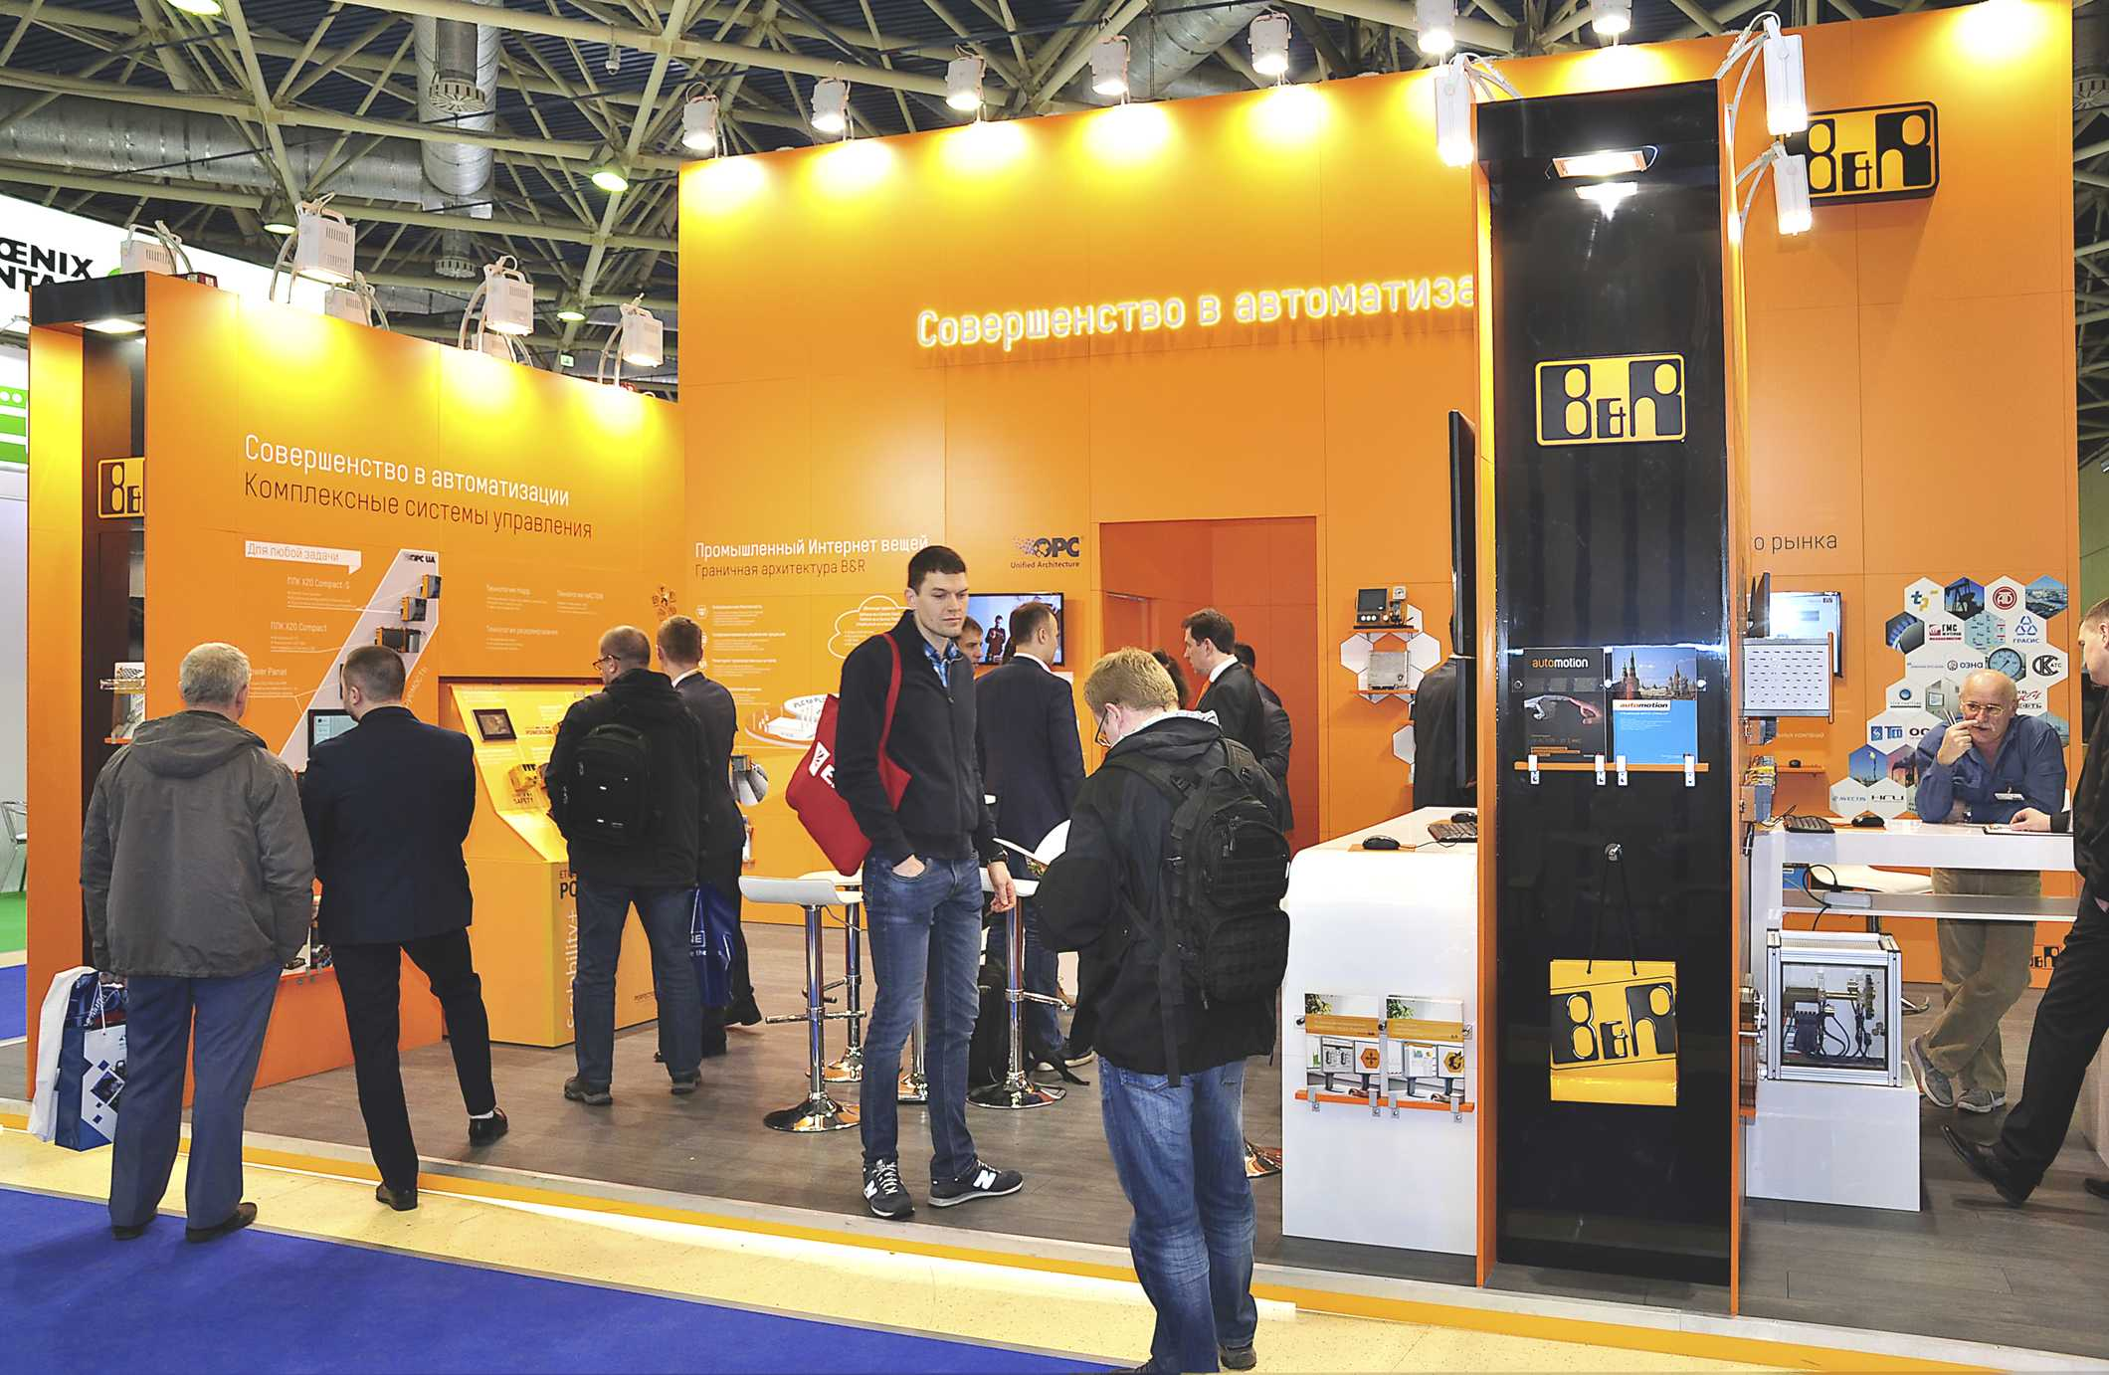
Стенд B&R (Фотография Нефтегаза-2019)

O B&R
Компания B&R специализируется на инновационных решениях в сфере промышленной автоматизации, а также имеет представительства по всему миру со штаб-квартирой в Австрии. Продукция B&R сочетает в себе уникальные инженерные разработки и передовые технологии, и по праву завоевала международное признание и любовь клиентов. В портфолио B&R всегда найдется комплексное решение практически для любой задачи современной промышленности: автоматизация отдельных машин или целых заводов, продвинутое управление движением, визуализация, встроенные технологии безопасности и многое другое. Технологии промышленной полевой шины POWERLINK и openSAFETY, так же, как и мощная среда разработки Automation Studio являются основой постоянного совершенствования техники автоматизации и успеха компании на рынке. Дух инноваций позволяет компании B&R быть на острие прогресса, превосходя самые смелые ожидания своих клиентов.
Более подробную информацию Вы сможете найти на www.br-automation.com.

